المحاضرة الأولى
مقدمة الى إدارة الاعمال الالكترونية
Introduction to e-Bussiness

مفهوم الانترنت Internet
Interconnection of networks
مجموعة من الشبكات المترابطة والمتداخلة المنتشرة في جميع انحاء العالم.
قواعد بيانات - معلومات
نظام دولي من شبكات كمبيوتر مترابطة ومتداخلة وفق مقاييس معينة تخدم مليارات المستخدمين المنتشرين في العالم، تتألف من شبكات خاصه ،عامة ،اكاديمية ،اعمال ، حكومية ..الخ ذات نطاق يمكن ان يكون محليا او دوليا وفيها كميات ضخمة من مصادر البيانات والمعلومات تخدم البشرية.

العلاقة مع الانترنت
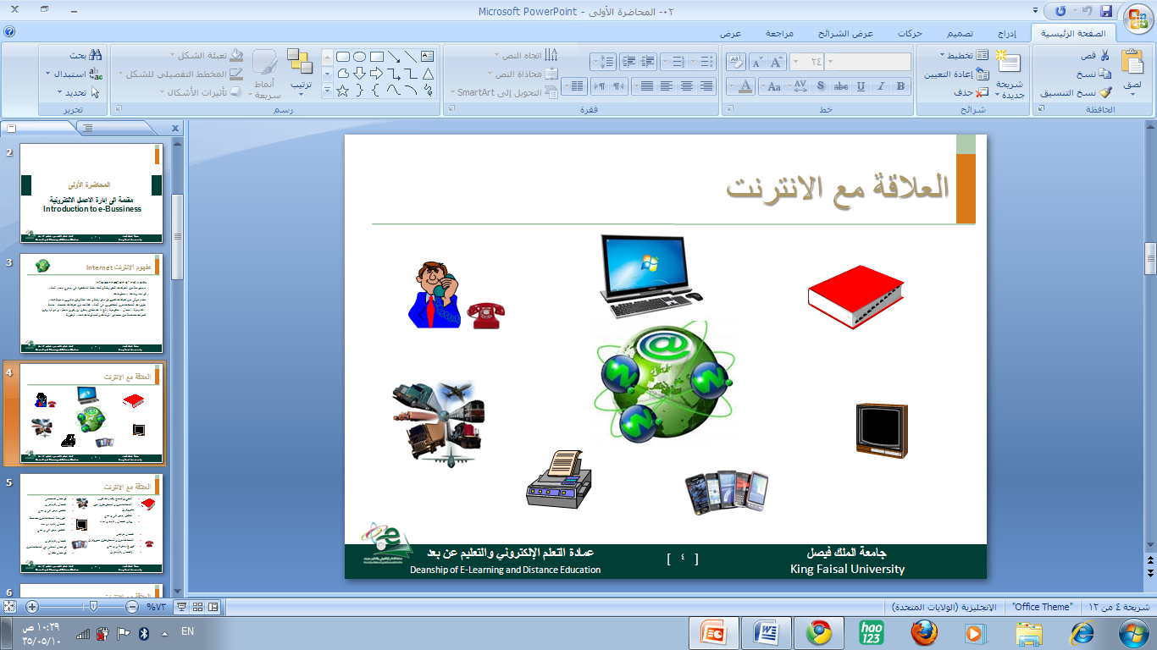

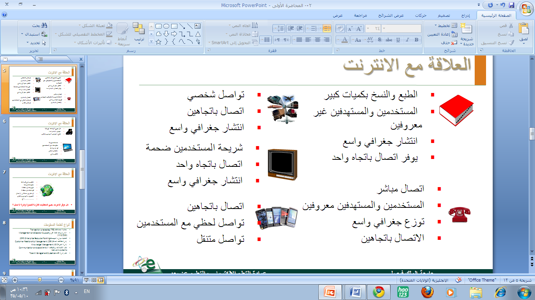

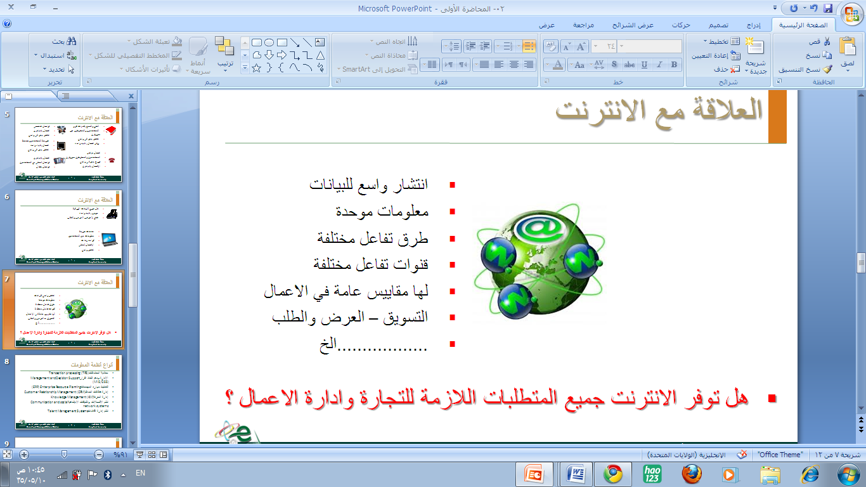
تابع العلاقة مع الانترنت
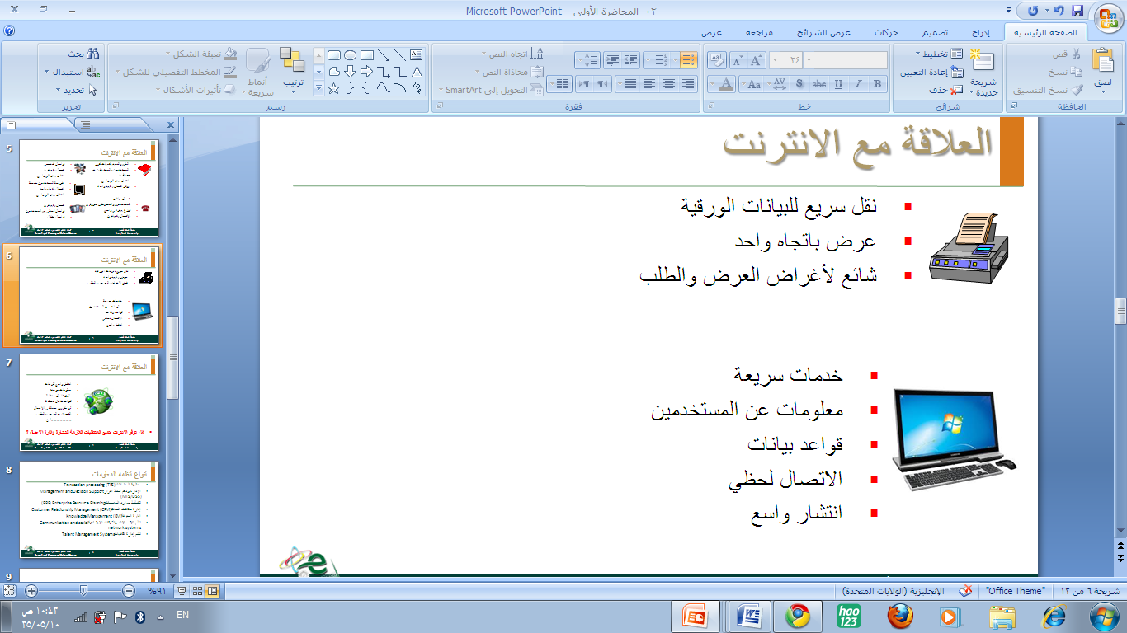

- هل توفر الانترنت جميع المتطلبات اللازمة للتجارة وادارة الاعمال ؟

أنواع أنظمة المعلومات
- معالجة المعاملات Transaction processing (TPS)
- الإدارة ودعم اتخاذ القرار Management and Decision Support (MIS/DSS)
- تخطيط موارد المؤسسات Enterprise Resource Planning (ERP)
- إدارة علاقات العملاء Customer Relationship Management (CRM)
- إدارة المعرفة Knowledge Management (KM)
- نظم الاتصالات والشبكات الاجتماعية Communication and social network systems
- نظم إدارة الكفاءات Talent Management Systems
- تقنية المعلومات لا تفعل شيئا بمفردها – يجب أن تستخدم بذكاء عن طريق ناس أذكياء لديهم المعرفة بأمور التقنية.
- الناس، العمليات التجارية، التقنية، الأهداف النهائية، تغيير السوق، الشركاء والمنافسون، المخاوف الأخلاقية، المخاوف القانونية – تتفاعل جميعها لتحديد نجاح أو فشل التنفيذ.
- التوازن الصحيح؟ هو الذي يجمع بين المعرفة والحكمة في آن واحد.

التجارة الالكترونية e-commerce
- عمليات بيع او شراء وتبادل السلع من خلال الانترنت.
- نشاطات تجارية تعقد من خلال الانترنت.
- أحيانا يشترط ان يكون فيها اجراء عملية مالية.
- وتعتبر التجارة الإلكترونية بشكل عام الجانب الذي يمثل مبيعات الاعمال الإلكترونية. وتتكون أيضا من تبادل البيانات لتسهيل الأمور المالية كالتمويل والدفع للمعاملات التجارية الخاصة بالاعمال الالكترونية.

إدارة الاعمال الالكترونية e-bussiness
- هذا المفهوم أوسع من التجارة الالكترونية ، يشمل كافة نشاطات واعمال المنشأة – ولا تقتصر على عمليات البيع والشراء- التعاون مع الاعمال الأخرى وتبادل المعلومات معها وخدمة العملاء والزبائن وإدارة الاعمال وإدارة الموظفين والشئون المالية والنتاج والتسويق وغيرها.
- الاعمال –نشاطاتها- التي تشغل بشكل جزئي او كلي من خلال الانترنت، وعادة تقدم خدمات للاعمال الأخرى.

